Pracovní list. 1 Opakování – podstatná jména rodu středního
- Stejnou pastelkou vybarvi podstatné jméno a vzor, ke kterému podstatné jméno patří.
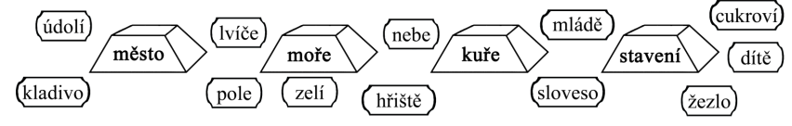
- Doplň i, í, y, ý a podtrhni podstatná jména rodu středního.

bl_skání, B_voj, m_dlo, klav_r, p_tláctví, s_kora, s_čení, b_dliště, m_dlinka, f_zika, jaz_ček, v_ška, l_tko, l_mec, raz_tko, vzl_kot, s_ť, m_minko, p_sk, b_dlení, s_tko, s_rup, v_čko

- Doplň i, í, y, ý a podstatná jména podle vzoru kuře připoj barevně k obrázku kuřete.
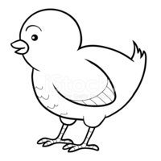
s kůzlat_, k doupět_, velké bohatstv_, dob_vat uhl_, top_t dřív_m, se zavazadl_, pod chodidl_, na pol_, po neb_, se dvěma koťat_, příběh s kouzl_, města s divadl_, s malými jehňat_, v údol_, pekla cukrov_, moderní kadeřnictv_
a)Poslední řádek cvičení 3 přepiš na řádek a urči u slov slovní druhy-číslicí nad slovo.
_____________________________________________________________

- Doplň písmena a splň úkol pod textem.
Polab_ je územ_ kolem řeky _abe. Je to oblast s příznivým podneb_m a _rodnou p_dou. Na pol_ch se p_stuje hlavně obil_, ale také kukuřice, brambory a zel_. Po Lab_ plují parníky a menší plav_dla poháněná vesl_.
V_značnými městy při Lab_ jsou například Pardub_ce, Podě_rady, Měln_k
nebo L_toměřice.
- Vyhledej vlastní jména místní a seřaď je podle abecedy.
_____________________________________________________________

- Doplň do textu slova z nápovědy.
Lenka má ráda ____________na konci. Často si vyjde na procházku do ______________. Mezi ______________ se červenají vlčí máky. Pod ____________obilí rejdí myšky. V _________ pípají koroptve. Pod ________
samičky se tisknou kuřátka. Po modrém __________plují obláčky.

Nápověda-ústně si doplň i,í, y,ý: neb_, obdob_, pol_, obil_, stébl_, obil_m, křídl_.

